«Агрессивность и как быть?»
Агрессивное поведение – это одно из самых распространенных нарушений среди детей дошкольного возраста, так как это наиболее быстрый и эффективный способ достижения цели. Агрессивностью принято называть целенаправленное нанесение физического или психического ущерба другому человеку.
Выделяют множество факторов влияющих на ее проявление: • стиль воспитания в семье (гипер - и гипоопека);
- повсеместная демонстрация сцен насилия;
- нестабильная социально-экономическая обстановка;
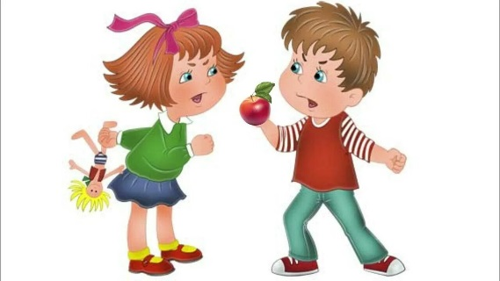
- индивидуальные особенности человека (сниженная произвольность, низкий уровень активного торможения и т.п.). Те или иные проявления агрессии замечаются практически у всех детей. К ним относятся;
- Злость и возмущение в отчаянном плаче младенца, причина которых проста: неудовлетворенность, физиологические потребности ребенка. Агрессивная реакция в этом случае - это реакция борьбы за выживание;
- Вспышки ярости и физическое нападение на сверстников, конфликты из-за обладания игрушками у малыша 1-2,5 лет. Если родители в этом возрасте относятся нетерпимо к его поведению, то в результате могут сформироваться символические формы агрессивности: нытье, непослушание, упрямство и др;
- Крик, плач, кусание, топанье ногами у ребенка трех лет, которые связаны с ограничением его «исследовательского инстинкта» с конфликтом между ненасытной любознательностью и родительским «нельзя».
Виды агрессии:
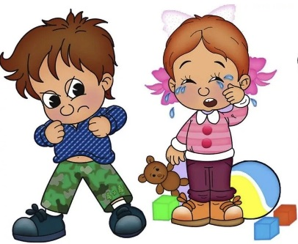
- физическая агрессия (нападение) – использование физической силы против другого лица или объекта;
- вербальная агрессия – выражение негативных чувств как через форму
- (ссора, крик, визг), так и через содержание вербальных реакций (угроза, ругань);

- прямая агрессия – непосредственно направленная против какого-либо объекта или субъекта;
- косвенная агрессия – действия, которые опосредованно направлены на другое лицо (злобные сплетни, шутки), и действия, характеризующиеся не направленностью и неупорядоченностью (взрывы ярости, проявляющиеся в крике, топанье ногами, битье кулаками по столу);
- инструментальная агрессия – является средством достижения какой-либо
Агрессивность – это очень активная черта. И если направить ее активность в нужном направлении, можно добиться хороших результатов! Компонент
агрессивности необходим, чтобы человек мог постоять за себя, защитить близких.
Агрессивность «отвечает» также и за смелость, за действия и решения. Но чтобы она стала преимуществом, ее нужно усмирить.
1. Начни с себя. Сколько раз мы уже об этом говорили, правда? Но когда речь идет об агрессивности, всегда возникает вопрос: где ребенок «подсмотрел» этот стереотип поведения?
И нередко оказывается, что у него есть папа, способный пнуть кошку на улице, мама, извергающая ругательства на продавца в магазине.
Никакие «проповеди» не возымеют эффекта, пока близкие ребенку люди ведут себя агрессивно по отношению друг к другу, а особенно к окружающим. Но как только поведение родителей становится более миролюбивыми, и ребенок начинает меняться как бы «сам собой»!
2. Долой физические наказания. Вы никогда не сможете объяснить ребенку, что нельзя бить других, если у вас в руках в это время находится ремень.
3. Образ другого. Помогите ребенку начать воспринимать других детей более миролюбиво, постепенно отказываясь от «образа врага». Но просто
убеждать ребенка в том, что все к нему хорошо относятся и хотят дружить, – бесполезно, он не поверит!
Вы можете обращать внимание ребенка на те моменты в отношениях с другими детьми, когда к нему проявляли доброту, ласку, стремление помочь.

Это поможет ему увидеть сверстников с дружественной стороны. А перестав их воспринимать как неприятелей, он научится себя вести более мирно.
4. Образ себя. Находите у ребенка даже самые малые проявления миролюбия.
Акцентируйте на них внимание. Помните, что «агрессор» – это чаще всего роль, закрепившаяся за ним. Иначе говоря, и окружающие, и он сам привыкли думать о нем именно так. Но вы можете помочь ему «расшатать» столь печальное самовосприятие и постепенно утвердиться в новом образе!
5. Вся мощь искусства. Выбирайте книги, мультфильмы и фильмы про
настоящую дружбу, взаимопомощь, выручку.

При обнаружении у ребенка признаков агрессивного поведения, я также
рекомендую поиграть с ним в одну из игр, о которых сейчас Вам расскажу
"ПАДАЮЩАЯ БАШНЯ" (для детей с 5 лет)
Из подушек строится высокая башня. Задача каждого участника - штурмом взять её (запрыгнуть, издавая победные крики типа: "А-а-а", "Ура!" и т. д. Побеждает тот, кто запрыгивает на башню, не разрушив её стены. Примечание: каждый участник может сам себе построить башню такой высоты, которую, по его мнению, он способен покорить. После каждого штурма "болельщики" издают громкие крики одобрения и восхищения: "Молодец!", "Здорово!", "Победа!" и т. д. "ШТУРМ
КРЕПОСТИ" (для детей с 5 лет)
Из попавшихся "под руку" небьющихся предметов строится крепость (тапки, стулья, кубики, одежда, книги и т. д. - всё собирается в одну большую кучу). У играющих есть "пушечное ядро" (мяч). По очереди каждый со всей силой кидает мяч во вражескую крепость. Игра продолжается, пока вся куча - "крепость" - не разлетится на куски. С каждым удачным попаданием штурмующие издают громкие победные кличи

